**Программирование четырёхканального интерферометра сложной структуры,**

**изготовленного с помощью технологии фемтосекундной лазерной печати**

***Аргенчиев А.С.1, Кондратьев И.В.2, Урусова К.Н.1, Дьяконов И.В.2,3***

*Студент; н.с.; студент; с.н.с., к.ф.-м.н.*

*1Московский государственный университет имени М.В.Ломоносова,*

*физический факультет, Москва, Россия*

*2Московский государственный университет имени М.В.Ломоносова,*

*Центр квантовых технологий, Москва, Россия*

*3Российский квантовый центр, Москва, Россия*

*E-mail: argenchiev.as20@physics.msu.ru*

В настоящее время программируемые интерферометры (ПИ) получили большое применение в самых разных областях: составная часть оптических процессоров [2], матрично-векторное умножение в оптических нейронных сетях [3] и квантовая обработка информации [1]. ПИ представляет собой волноводную структуру, оснащенную настраиваемыми фазовращателями. С помощью набора фазовращателей можно программировать конкретную матрицу унитарного преобразования U размера N×N, которая применяется к входному вектору амплитуд светового поля, и получать результат матрично-векторного умножения. Особенный интерес в настоящее время представляет реализация универсального фотонного процессора, который обеспечивает доступ к полному пространству унитарных преобразований входных векторов света.

В данной работе реализован программируемый интерферометр, состоящий из двух частей: подготовительной и целевой (рис.1). В подготовительной части осуществлялось приготовление входного вектора амплитуд поля. Основная цель заключалась в программировании целевой части чипа – интерферометра 4х4, представляющего собой два перемешивающих планарных слоя волноводов и участок с тремя фазовращателями между ними. В работе представлен процесс реконструкции унитарной матрицы целевой части чипа, согласно которому автоматически определялись амплитуды и фазы комплексных компонент матрицы целевого интерферометра. Фазы комплексных компонент определялись из аппроксимации осцилляций выходных интенсивностей при изменении фазы в одном из выходных каналов подготовительной части интерферометра. Полученные данные использовались для алгоритма по реконструкции неизвестных матриц смешивающих слоев интерферометра и для создания цифровой модели чипа. В качестве проверки того, что цифровая модель чипа даёт правильные предсказания, были измерены 100 матриц на целевом интерферометре со 100 случайными тройками токов (фаз). В результате значения фиделити между матрицей, предсказанной обученной моделью, и матрицей, измеренной в эксперименте, оказались в среднем равны 0,98.

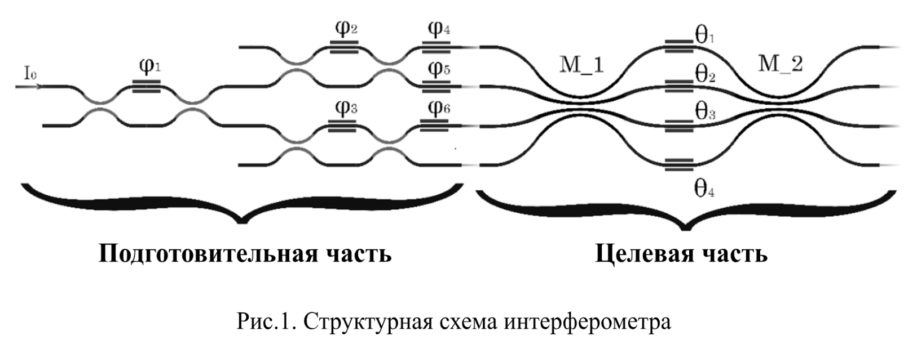

Рис.1. Структурная схема интерферометра

**Литература**

# Capmany J. and Pérez D. Programmable integrated photonics // Oxford University Press. 2020.

# Lars S. Madsen, et al. Quantum computational advantage with a programmable photonic processor // Nature. 2022, V. 606. p. 75-81.

1. Meng X., et al. Compact optical convolution processing unit based on multimode interference // Nature Communications. 2023, V. 14. №3000.